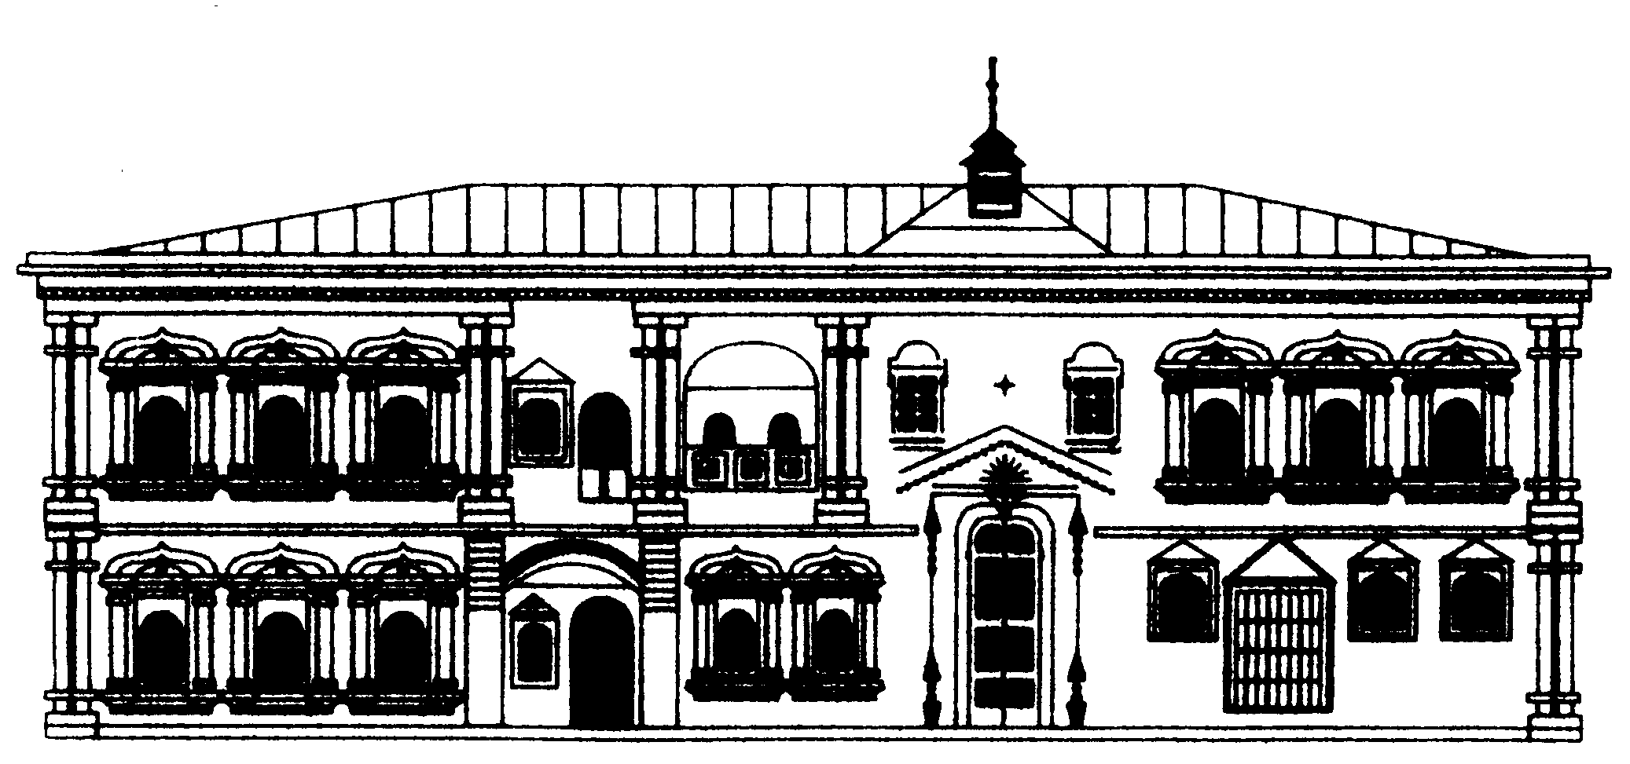 | МИНИСТЕРСТВО КУЛЬТУРЫ РОССИЙСКОЙ ФЕДЕРАЦИИ  Федеральное Государственное учреждение культуры  «Государственный Российский Дом  народного творчества»
101000,Москва,Центр,Сверчков пер.д.8, стр.3
тел: (495) 628-40-87;факс: 624-25-53, 628-36-23
E-mail:grdnt@rusfolk.ru; inform@rusfolk.ru

План работы отдела хореографии на 2011 год.

№ | Название мероприятия | Время и место
1. | IX Всероссийский праздник русского танца на приз имени Т.А.Устиновой | 10-13 марта, г.Владимир
2. | Всероссийский семинар по современной хореографии | 15-20 марта, Москва
3. | Международный фестиваль детского и молодежного творчества «Весенние выкрутасы» | 21-26 Марта,  г.Казань
4. | Всероссийский конкурс хореографических коллективов «Труд» на приз администрации Кемеровской области | Март  г.Кемерово
5. | Х Всероссийский конкурс молодежных коллективов современного танца | 22-24 Апреля, Екатеринбург
6. | Всероссийский семинар «Работа балетмейстера в хореографическом коллективе» | Май, Москва
7. | VIII Международный фестиваль хореографического искусства стран азиатско-тихоокеанского региона «Ритмы планеты» | Сентябрь,  г.Хабаровск
7. | Всероссийский фестиваль- конкурс ансамблей классического танца «Душой исполненный полет» | Октябрь,  г. С.-Петербург
8. | Всероссийский конкурс народного танца «Танцуй, Поволжье!» | 1-4ноябрь,  г.Пенза
9. | Межрегиональный конкурс балетмейстеров имени Блажевич | Ноябрь, г.Калуга
10. | VМежрегиональный конкурс народного танца на приз О.Н.Князевой | Октябрь-ноябрь  г.Екатеринбург
11. | II Всероссийский конкурс балетмейстерских работ патриотической тематики | Январь-ноябрь, Москва

Наш сайт: www.rusfolk.ru Е-Mail: dance2008@list.ru, dance@rusfolk.ru Tел./факс отдела хореографии: (495) 624-09-31

